Jueves
17
de marzo

Quinto de Primaria
Matemáticas

Tapetes de Huamantla

Aprendizaje esperado: construcción y uso de una fórmula para calcular el área del triángulo y el trapecio.

Énfasis: encuentra la relación entre el área y las medidas de base y altura en triángulos diversos, manteniendo dichas medidas constantes.

¿Qué vamos a aprender?

Aprenderás a encontrar la relación entre el área y las medidas de base y altura en triángulos diversos, manteniendo dichas medidas constantes.

¿Qué hacemos?

Te comparto un correo del alumno Javier que vive en Huamantla, en el estado de Tlaxcala.

En el correo que nos envía plática un poco de “La noche en que nadie duerme” ¿Has oído de ese evento?

Es un evento, muy interesante donde se realizan figuras de aserrín, el correo de Javier dice:

Hola. Soy Javier y tengo 10 años y curso el 5to año de primaria y vivo en Huamantla Tlaxcala y el día de hoy les voy a platicar sobre “la noche que nadie duerme”, fíjense que se celebra el 14 y 15 de agosto, el principal atractivo son las alfombras y tapetes que cubren toda la ciudad, que miden 8 kilómetros de longitud (son gigantes).

Los tapetes combinan formas geométricas y otras inspiradas en flores y aves, se elaboran con distintos materiales como flores, semillas, frutas de temporada y metales. Lo malo es que, el año que pasó, por la contingencia sanitaria, no se realizaron estos tapetes; por último, les platico que el año antepasado se realizó un concurso de mini alfombras y mini tapetes para niños y niñas de Huamantla, en el cual participamos mi hermana y yo también y pusimos en práctica lo que hemos aprendido en la escuela.

Además, comparte las siguientes imágenes:

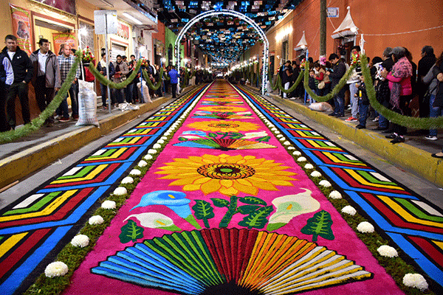 | 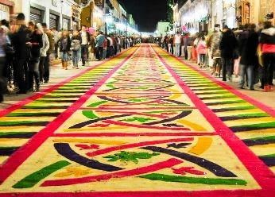
¿Y cómo es que puso en práctica lo aprendido en el concurso en el que participó?

Para saber cómo lo aprendido en clase lo empleo para el concurso de tapetes, pon mucha atención y ve los siguientes esquemas utilizados para hacer el tapete con figuras geométricas.

Veamos cómo pone en práctica lo aprendido en la escuela, con los tapetes, primero por el trazo de las figuras, pero también requieren saber el área de cada triángulo para saber cuánto material iban a ocupar.

Ahora calcula el área de cada triángulo. Empieza con la primera figura.

¿En cuál triángulo se ocupará más material?

En la siguiente figura, se ve que el triángulo es el más grande.

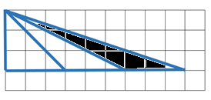

Pero así no se puede saber la cantidad de material que se ocupa en el tapete por cada triángulo, haz tus cálculos.

Si te has dado cuenta, en cada figura los triángulos son diferentes pero su área es la misma.

Para sacar el área de cada triángulo, debes utilizar la fórmula; base por altura y el resultado entre 2.

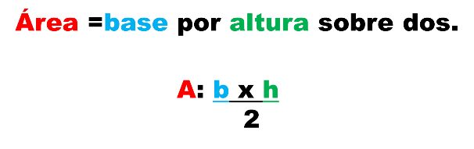

En el primer triángulo, 3 por 3, son 9 dividido entre 2 es 4.5, después pasó lo mismo con el otro, tiene la misma base y la misma altura y el último triángulo tiene las mismas medidas.

¿Qué pasó con los triángulos que están en el romboide?

Fueron 6 triángulos con las mismas medidas, 5 de altura y 2 de base, cada triángulo a pesar de que es diferente tiene como área 5 unidades cuadradas.

Los triángulos tienen la misma área por tener bases y alturas iguales, es decir, que tienen las mismas medidas, aunque los triángulos tengan diferente forma.

Le agradezco a Javier que nos haya compartido lo que se realiza en su comunidad y cómo aplica lo que estudia en sus clases de matemáticas.

Hagamos otro ejercicio para que te quede más claro.

Ve la siguiente imagen y calcula el área, ¿Cuánto tienen de base y de altura?

El triángulo verde y los rojos tienen de base 3 cuadritos y de altura 5, y los triángulos azules abarcan 5 cuadritos de base y 3 de altura, sólo falta calcular el área.

Antes de hacer tus cálculos dime, ¿Crees que tengan la misma área?

Si ves con atención los triángulos son diferentes, pero tienen la misma medida de la base y de la altura, ya que tienen la medida de cada triángulo, ahora ve cuál es el área total de la figura completa.

Cada triángulo tiene 5 por 3 cuadritos, así que multiplica 3 x 5 lo que da 15 y luego eso lo divides entre 2, así que el área de cada uno es de 7.5 cuadritos. Como son 5 triángulos, entonces multiplicas 7.5 x 5 y te dará 37.5 cuadritos de área para toda la figura.

Así que las figuras tienen diferentes formas, pero la misma área.

Ahora con lo aprendido en clase vamos a resolver el desafío número 51 ¿Qué cambia? que se encuentra en la página 97 de tu libro de Desafíos Matemáticos.

La consigna dice:

Realicen las actividades que se indican a continuación, las siguientes figuras están subdivididas en triángulos. Calculen el área de cada triángulo y el área total de la figura que los contiene.

Para la primera figura, sólo calcula el área de un triángulo porque los otros tres son iguales, el área de un triángulo es 12.5 unidades cuadradas y de todas las figuras, 50 unidades cuadradas porque se forma de tres triángulos iguales.
Los triángulos son iguales, pero se ven diferentes, ¿Qué opinas?

Al igual que en el diseño de los tapetes de Javier, se ven diferentes pero las medidas son iguales y por lo tanto el área es la misma.

Así podrás contestar las primeras dos preguntas de tu libro.

- ¿Cómo son la base y la altura de cada uno de los triángulos que forman el romboide?
R = Tienen la misma medida de base 5 unidades y de altura 5 unidades.

- ¿Cómo son las áreas de estos triángulos?
R = También midieron lo mismo. Cada triángulo tiene 12.5 unidades cuadradas de área.

Ahora, cuál es el área de los triángulos que están en el trapecio.

Si te diste cuenta, todos tienen la misma altura y la misma base, así que también sólo calcula la de un triángulo. Como cada triángulo tiene de área 5 unidades cuadradas y la figura está formada por 9 triángulos, entonces el área de uno la multiplicas por los 9 triángulos y te da que el trapecio mide 45 unidades cuadradas.

Ahora contesta las otras preguntas.

- ¿Cómo son la base y la altura de cada uno de los triángulos que forman el trapecio?
R = Todos los triángulos miden lo mismo de la base y la altura.

- Entonces, ¿Cómo son las áreas de estos triángulos?
R = Todos los triángulos miden 5 unidades cuadradas.

- ¿Cuál sería la conclusión a la que podríamos llegar?
R = Que los triángulos que tengan las mismas medidas en su base y altura tendrán la misma área, aunque tengan una forma diferente.

Espero que hayas tenido los mismos resultados.

Ahora calcula el área de la figura 1 que aparece en la página 98.

La figura que forman esos triángulos es un trapecio y piden que calcules su área. ¿Cómo se te ocurre hacerlo?

Podrías calcular el área de los tres triángulos que lo forman y luego sumar sus áreas, así obtendrás el área de todo el trapecio, manos a la obra. Ve pensando cómo calcular el área de cada triángulo.

Hay dos triángulos iguales que miden 3 cuadritos de base y 6 de altura, así que 3 x 6 son 18, entre 2 son 9. Cada uno mide 9 cuadritos de área.

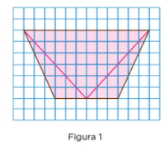

El triángulo del medio mide 12 cuadritos de base y 6 cuadritos de altura, así que 12 x 6 son 72, entre 2, da 36.

- Ahora, ¿Qué falta?

Sumar las tres áreas de los triángulos.

Si sumas 9 de un triángulo más 9 del otro triángulo son 18 más 36, son 54, entonces el trapecio mide 54 cuadritos de área.

En casa puedes seguir practicando, recuerda que en la sesión de hoy encontramos la relación que hay entre el área y las medidas de la base y la altura de los triángulos, cuando esas medidas son constantes, es decir, los triángulos tienen la misma área, por tener la misma base y la misma altura, aunque su forma sea diferente.

¡Buen trabajo!

Gracias por tu esfuerzo.

Para saber más:
Lecturas

https://www.conaliteg.sep.gob.mx/

